Stampe parametriche

Dopo la presentazione dei nuovi programmi che verranno inseriti nella prossima versione, dedichiamo una sezione apposita, visto il livello di innovazione, alla nuova gestione delle stampe parametriche. Per il momento sono state inserite in anagrafica magazzino, gestione finanziaria e movimenti per articolo ma nella versione del prossimo anno tutti i moduli disporranno della nuova versione.

Le stampe parametriche permettono di costruire stampe anche molto complesse utilizzando vari font e colori, immagini, sfondi.

Per un facile utilizzo abbiamo preparato un manuale con spiegazioni dettagliate di ben 100 pagine.

A Settembre, il mese del rilascio, sarà possibile partecipare ad un corso appositamente ideato per avvantaggiarsi delle rilevanti potenzialità offerte.

Esempi di preparazione stampe

Semplice lista articoli
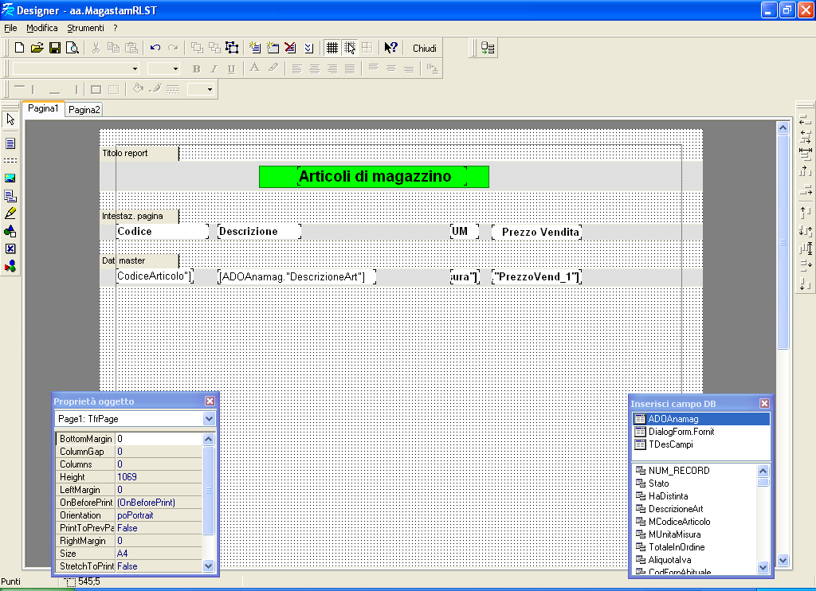
Stampa con totali parziali
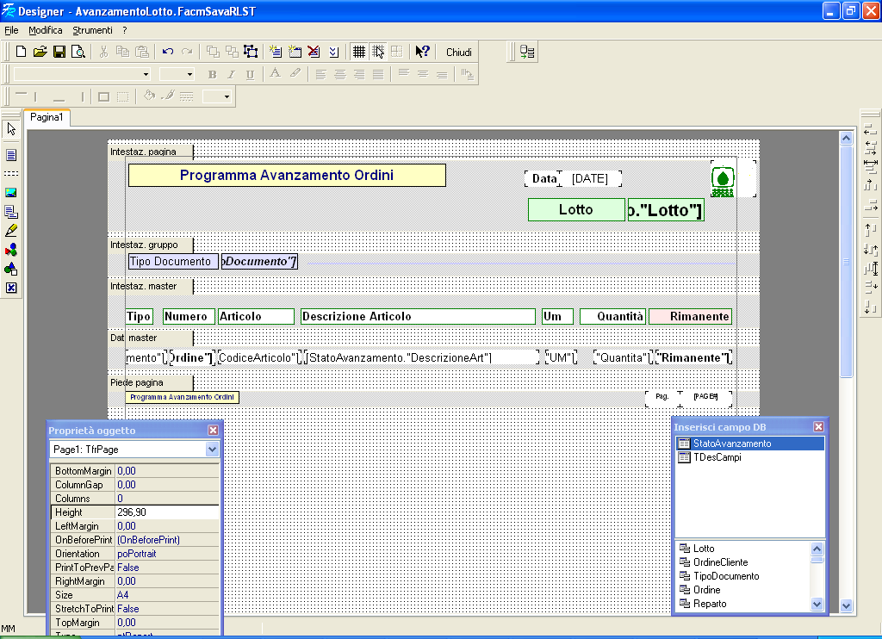

Riportiamo qualche esempio di stampe create con le nuove stampe parametriche.

Stampa vendite per cliente raggruppando per articolo
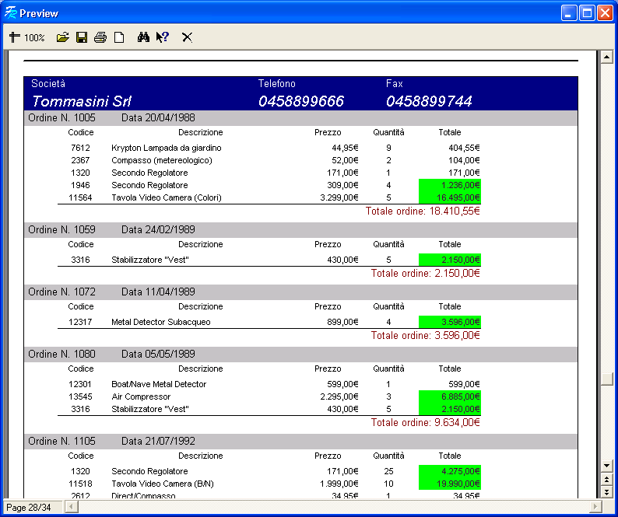
elenco clienti a due colonne
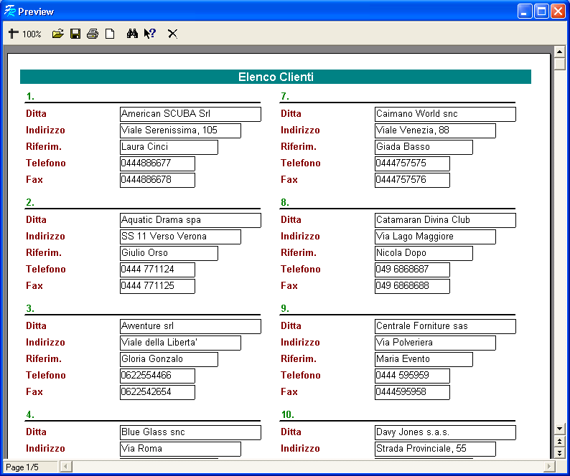

Esempio con inserimento di immagini (in Capital creando piccoli script)
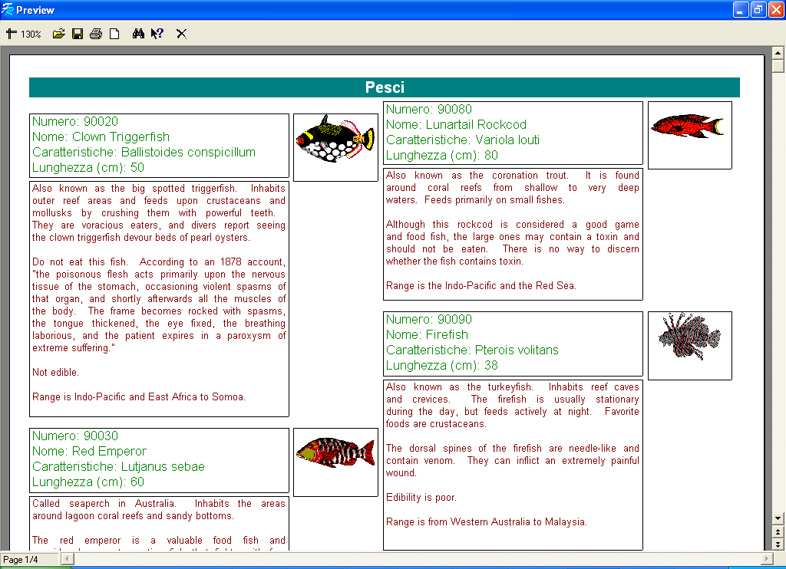
creazione di maschere personalizzate
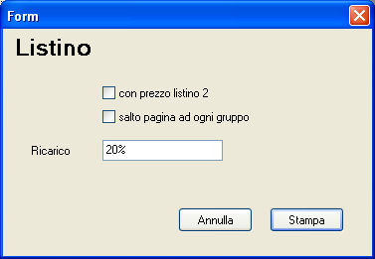

La nuova versione Vi sarà fornita gratuitamente se siete in canone di assistenza con aggiornamenti.

 | 
Via Brescia, 37
36040 Torri di Quartesolo (VI)
Telefono 0444267311
Telefax 0444267410
area "Le Piramidi”

www.gestioneinformatica.it e e-mail gestinfo@gestioneinformatica.it

* per l’utilizzo della nuova versione occorre attivare la gestione degli archivi Dbi

